Act\_3\_1\_Métricas de error

Link al cuaderno: [github](https://github.com/Javiert54/bigData/blob/main/CEIABD_SNS/UT3 - Algoritmos y herramientas para el aprendizaje supervisado/Actividad 3.1 – Métricas de error/Act_3_1_Metricas_de_error_Sin_soluciones.ipynb)

Ejer 1: Crear dos vectores/arrays de valores ciertos y valores previstos, y calcular el mae.

¿Qué valores deberían de tener el array pred para que el error fuese 0? ¿y para que error fuese de 0.25?

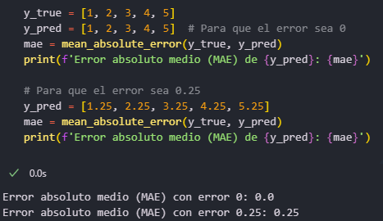

Ejer 2: Crear dos matrices/arrays de valores ciertos y valores previstos, y calcular el mae.

¿Qué valores deberían de tener el array pred para que el error fuese 0? ¿y para que error fuese de 0.33?

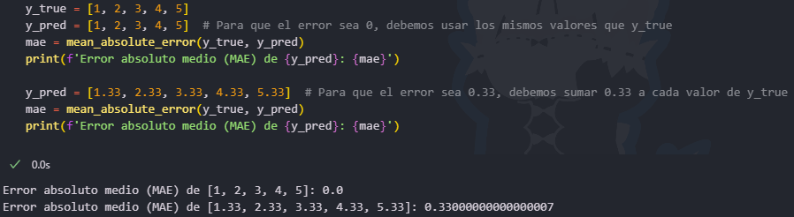

Ejer 3: Crear dos vectores/arrays de valores ciertos y valores previstos, y calcular el mse.

¿Qué valores deberían de tener el array pred para que el error fuese 0? ¿y para que error fuese de 0.25?

Nota: Es muy interesante comparar los resultados al aplicaer mae y mse sobre el mismo conjunto de datos. Podrás obervar que mse "penaliza más" (es decir, el número que se obtiene es mayor) con las diferencias entre los valores originales y los predichos que mae

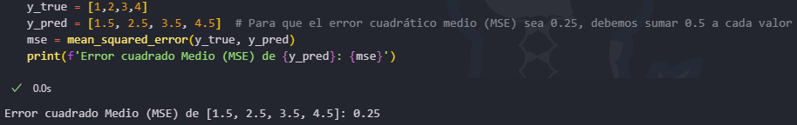

Ejer 4: Crear dos matrices/arrays de valores ciertos y valores previstos, y calcular el mae.

¿Qué valores deberían de tener el array pred para que el error fuese 0? ¿y para que error fuese de 0.33?

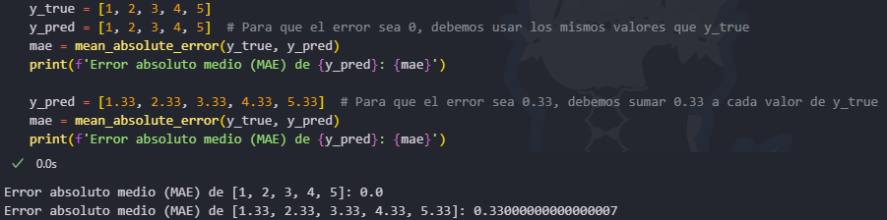

Ejer 5: Crear dos vectores/arrays de valores ciertos y valores previstos, y calcular el mape.

¿Qué valores deberían de tener el array pred para que el error fuese 0?

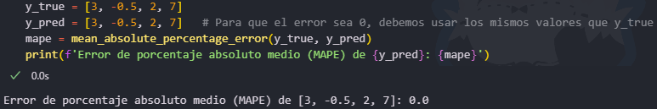

Ejer 6: Crear dos matrices/arrays de valores ciertos y valores previstos, y calcular el MAPE.

¿Qué valores deberían de tener el array pred para que el error fuese 0?

